НАВЕСНОЕ ОБОРУДОВАНИЕ ДЛЯ УНИВЕРСАЛЬНЫХ МИНИПОГРУЗЧИКОВ

Обратная лопата
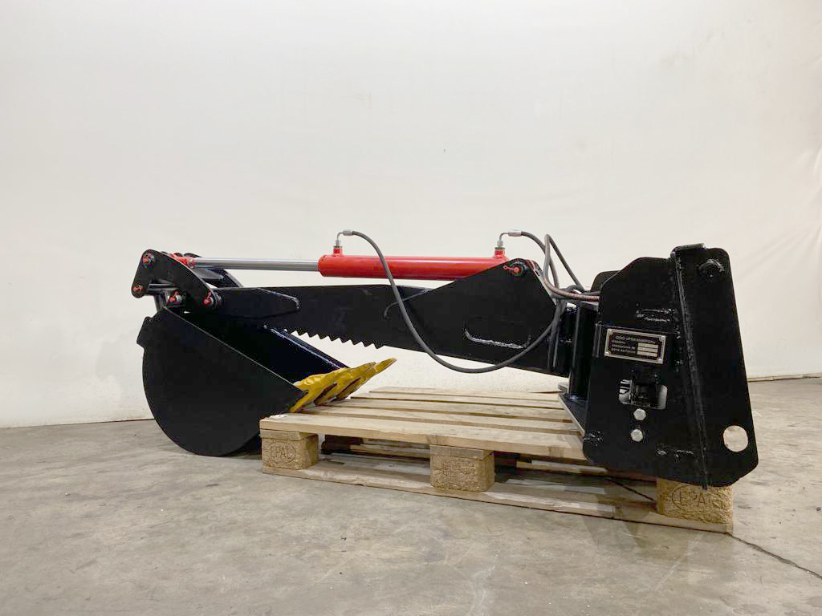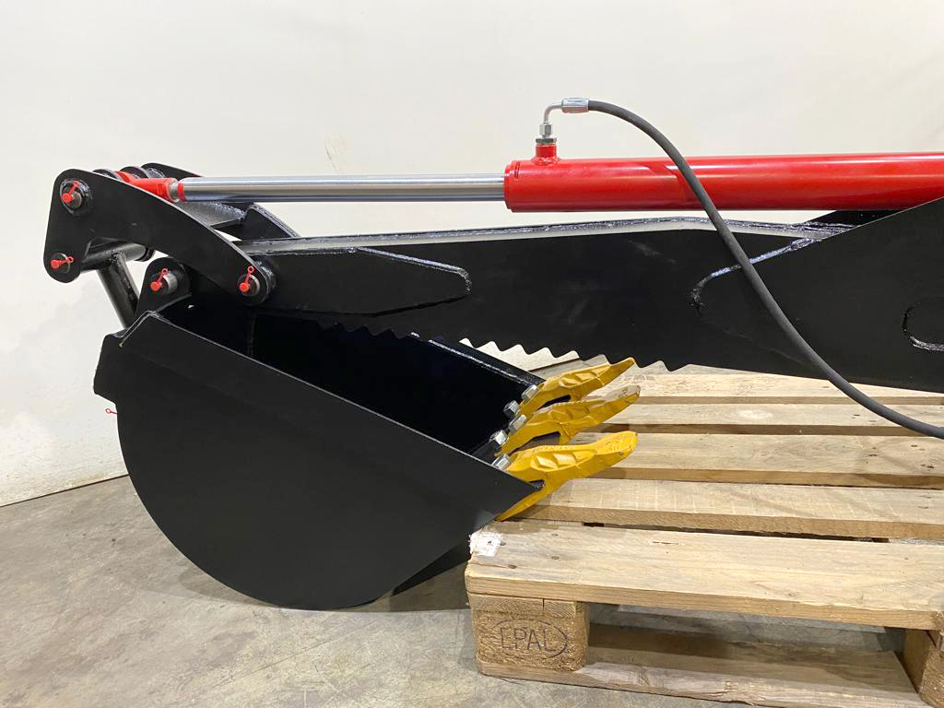
Обратная лопата предназначена для выполнения огромного количества различных работ: рытья канав, траншей, котлованов. Также их применяют для перемещения и погрузки сыпучих материалов, удаления горных пород, сооружений различных объектов.
Обратная лопата является навесным оборудованием для минипогрузчиков и фронтальных погрузчиков.
Обратные лопаты нашего производства имеют несложную и надежную конструкцию, при этом крайне просты в эксплуатации.
Технические характеристики:
Масса, кг | 280
Емкость ковша, м³ | 0,07
Глубина копания, м | 1,9
Производительность рабочего цикла, сек | 30
Габаритные размеры в транспортном положении, мм
длина/ширина/высота | 1940/1280/790
Длина с погрузчиком, мм | 4950
Максимальное давление в гидросистеме, МПа | 18
Напряжение питания, В | 12
Климатическое исполнение по ГОСТ 15150-59 | УХЛ1

